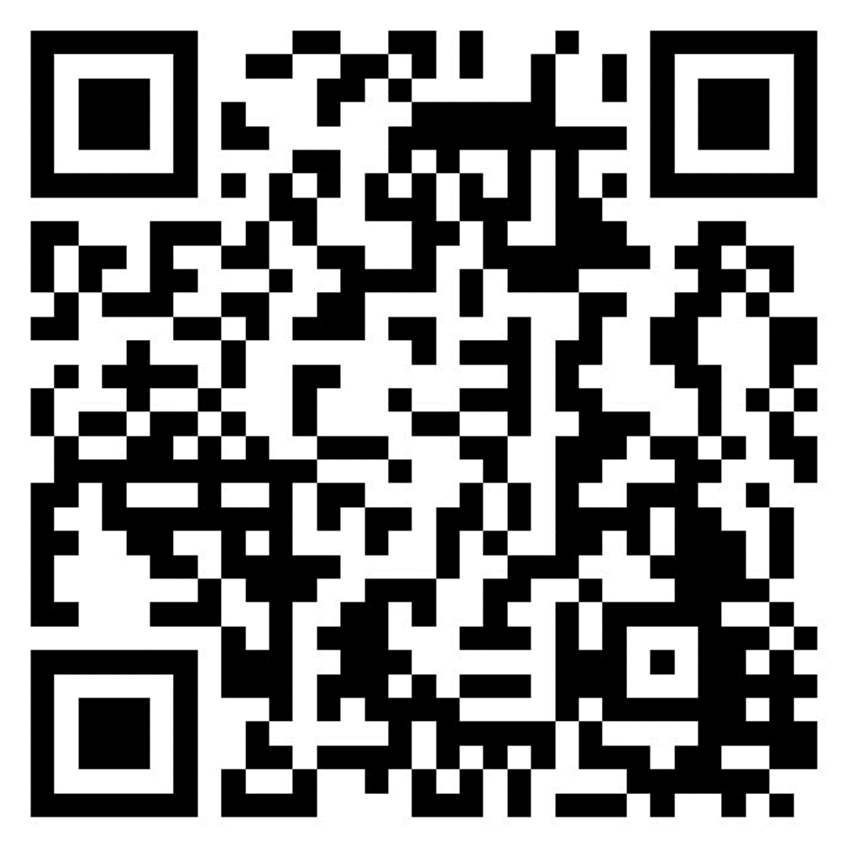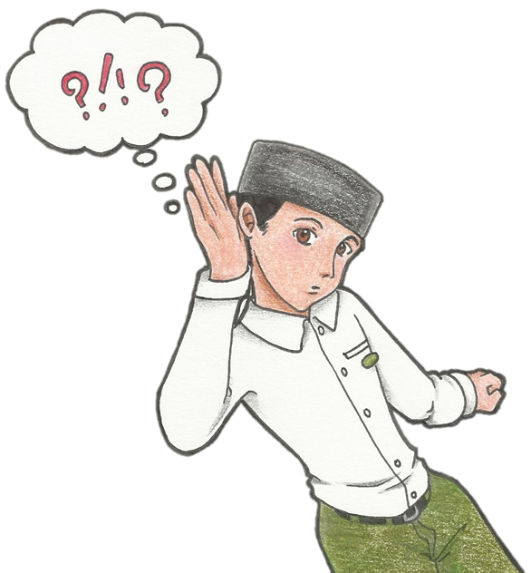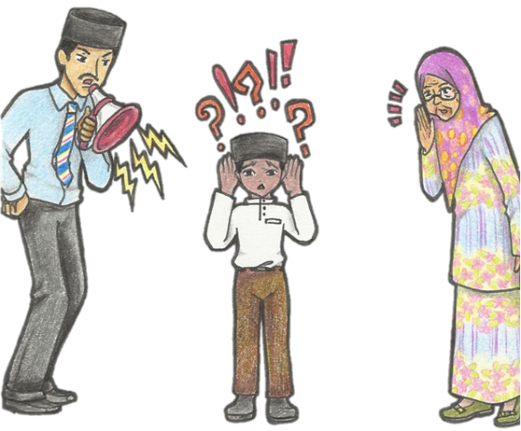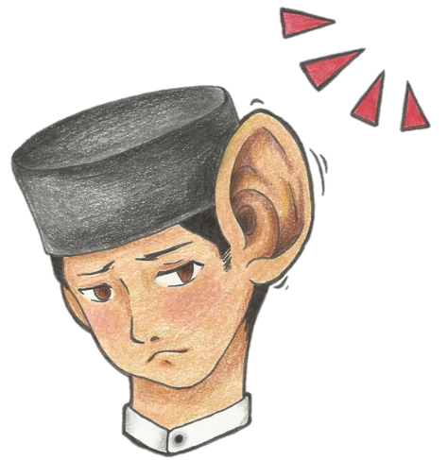

Tel: 2446553 / 2454129

Fax: 2446551

Email: upk@moe.gov.bn

Bagi maklumat lanjut, sila hubungi:

*-D*emam panas yang kuat semasa kecil.

*-G*enetik.

*-T*erdedah kepada bunyi kuat.

*-P*enyakit disebabkan oleh bakteria & virus.

PUNCA

TANDA-TANDA

*-J*angan memasukkan benda ke dalam telinga.

*-J*auhi bunyi yang tinggi dan kuat.

*-J*aga kebersihan telinga.

*-S*egera berjuma dengan doktor sekiranya anak awda mengalami sakit telinga atau terkena jangkitan di bahagian telinga.

PENCEGAHAN

**Masalah pendengaran boleh memberikan kesan kepada perkembangan kanak-kanak dari segi sosial, komunikasi dan akademik.**

*1.Bawa ke klinik bagi membuat ujian pendengaran.*

*2.M*emaklumkan guru-guru di sekolah.

*Anak saya menunjukkan tanda-tanda masalah pendengaran, apa yang perlu saya buat sekarang****?***

ADAKAH ANAK AWDA MEMPUNYAI MASALAH PENDENGARAN

* *T*idak mampu mendengar dengan jelas.
* *M*emberi tindak balas yang salah.
* *B*ercakap dengan suara yang tinggi.
* *M*endengar radio atau TV dengan *volume* tinggi.
* *K*urang memberi perhatian.